Przeciętne zatrudnienie i wynagrodzenie w sektorze przedsiębiorstw we wrześniu 2026 r.
We wrześniu 2026 r. przeciętne zatrudnienie w sektorze przedsiębiorstw było o 0,1% niższe niż w sierpniu br. i o 0,8% niższe niż we wrześniu 2025 r.
6,4 mln etatów
Przeciętne zatrudnienie w sektorze przedsiębiorstw

Przeciętne miesięczne wynagrodzenie brutto w sektorze przedsiębiorstw we wrześniu 2026 r. było nominalnie wyższe o 0,1% niż w sierpniu br. i o 5,9% wyższe w porównaniu z wrześniem 2025 r.
9266,48 zł
Przeciętne miesięczne wynagrodzenie brutto w sektorze przedsiębiorstw
Prezentowane dane dotyczą podmiotów sektora przedsiębiorstw, który stanowi część gospodarki narodowej.

Tablica 1. Przeciętne zatrudnienie i przeciętne miesięczne wynagrodzenie brutto w sektorze przedsiębiorstw
W styczniu 2026 r. ustawowe minimalne wynagrodzenie
za pracę wzrosło do 4806 zł, tj. o 3,0% w stosunku do 2025 r. (4666 zł). Miało to też wpływ na zmianę przeciętnego miesięcznego wynagrodzenia brutto
w sektorze przedsiębiorstw
Wyszczególnienie | 09 2026 |  |  | 01‒09 2026
Wyszczególnienie | w liczbach  bezwzględ-nych | 08 2026=  =100 | 09 2025=  =100 | w liczbach bezwzględ-nych | 01‒09 2025=  =100
Przeciętne zatrudnienie w tys. etatów | 6360,4 | 99,9 | 99,2 | 6377,0 | 99,0
Przeciętne wynagrodzenie ogółem (brutto) w zł | 9266,48 | 100,1 | 105,9 | 9353,52 | 105,8
w tym bez wypłat  z zysku | 9266,33 | 100,2 | 105,9 | 9351,72 | 105,8

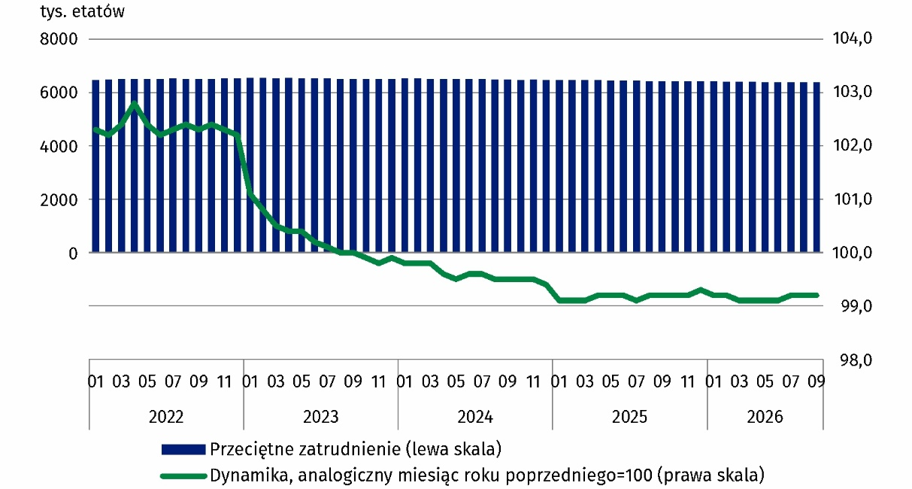
Wykres 1. Przeciętne zatrudnienie w sektorze przedsiębiorstw
We wrześniu 2026 r. przeciętne miesięczne wynagrodzenie brutto w sektorze przedsiębiorstw wzrosło nominalnie w stosunku do poprzedniego miesiąca o 0,1%.
Przeciętne miesięczne wynagrodzenie brutto w sektorze przedsiębiorstw obejmuje wynagrodzenie zasadnicze oraz dodatkowe składowe wynagrodzeń,
m.in. premie, nagrody, wynagrodzenie za pracę w godzinach nadliczbowych oraz odprawy emerytalne
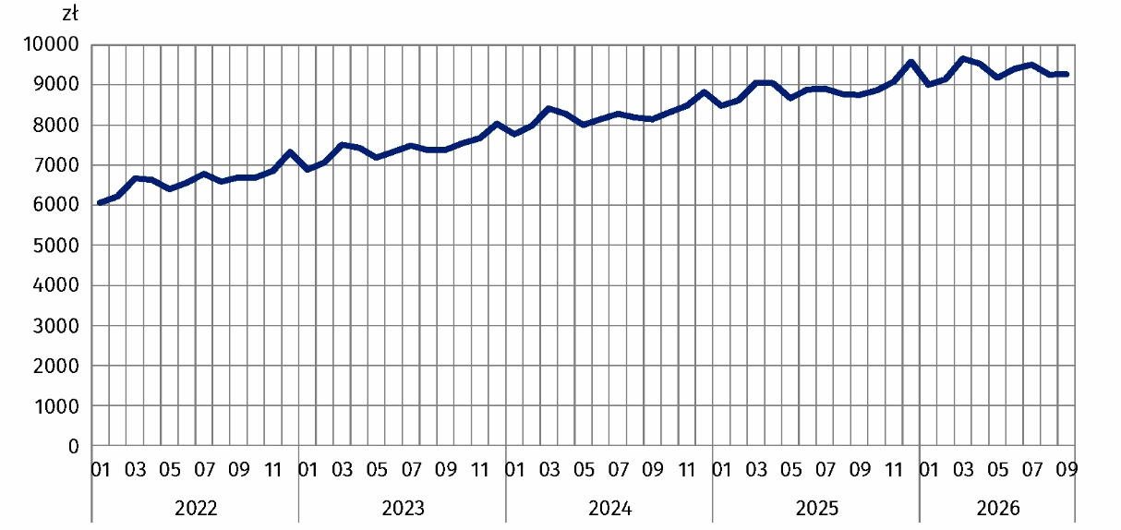
Wykres 2. Przeciętne miesięczne wynagrodzenie brutto w sektorze przedsiębiorstw

Wyjaśnienia metodologiczne
Sektor przedsiębiorstw stanowi część gospodarki narodowej i obejmuje podmioty o liczbie pracujących 10 i więcej osób, prowadzące działalność gospodarczą w zakresie: leśnictwa
i pozyskiwania drewna; rybołówstwa w wodach morskich; górnictwa i wydobywania; przetwórstwa przemysłowego; wytwarzania i zaopatrywania w energię elektryczną, gaz, parę wodną, gorącą wodę i powietrze do układów klimatyzacyjnych; dostawy wody; gospodarowania ściekami i odpadami oraz działalności związanej z rekultywacją; budownictwa; handlu hurtowego i detalicznego; naprawy pojazdów samochodowych, włączając motocykle; transportu i gospodarki magazynowej; działalności związanej
z zakwaterowaniem i usługami gastronomicznymi; informacji i komunikacji; działalności związanej z obsługą rynku nieruchomości; działalności firm centralnych (head offices); doradztwa związanego z zarządzaniem; działalności w zakresie architektury i inżynierii; badań i analiz technicznych; reklamy, badania rynku i opinii publicznej; pozostałej działalności profesjonalnej, naukowej i technicznej; działalności w zakresie usług administrowania i działalności wspierającej; działalności związanej z kulturą, rozrywką
i rekreacją; naprawy i konserwacji komputerów i artykułów użytku osobistego i domowego; pozostałej indywidualnej działalności usługowej.
Dane dla gospodarki narodowej publikowane są kwartalnie, np. w Biuletynie Statystycznym.
Ze względu na krótki termin, w jakim jednostki dostarczają dane w ramach badania na formularzu DG-1, prezentowane wyniki mają charakter wstępny. W przypadku braku pełnej ewidencji na dzień sporządzania sprawozdania dopuszcza się wykazywanie danych szacunkowych, zaś w sytuacji konieczności skorygowania danych wykazywanych w poprzednich okresach, zmiany uwzględnia się wyłącznie w danych narastających.
W przypadku cytowania tej publikacji prosimy o podanie jej tytułu oraz wskazanie Głównego Urzędu Statystycznego (GUS) jako autora. W sytuacji publikowania własnych obliczeń wykonanych na podstawie danych z tej publikacji, należy dodać zapis: Opracowanie własne na podstawie danych z publikacji GUS pt.: „Przeciętne zatrudnienie i wynagrodzenie
w sektorze przedsiębiorstw we wrześniu 2026 r.”.

Opracowanie merytoryczne:  Urząd Statystyczny w Bydgoszczy  p.o. Dyrektora Katarzyna Klamrowska  Tel: +48 52 366 93 90 | Rozpowszechnianie:  Wydział Prasowy  Tel. komórkowy: +48 695 255 032  Tel. stacjonarne: +48 22 608 38 04, +48 22 449 41 45, +48 22 608 30 09  e-mail: obslugaprasowa@stat.gov.pl

stat.gov.pl

@GUS_STAT

@GlownyUrzadStatystyczny

@gus_stat

@GłównyUrządStatystycznyGUS

@Główny Urząd Statystyczny
Powiązane opracowania
Komunikaty i Obwieszczenia
Biuletyn Statystyczny nr 8/2026
Sytuacja społeczno-gospodarcza kraju
Wyrównania sezonowe – przeciętne zatrudnienie i przeciętne miesięczne wynagrodzenie
Zeszyt metodologiczny. Statystyka rynku pracy i wynagrodzeń
Temat dostępny w bazach danych
Baza BDL – temat rynek pracy
Baza BDM – temat rynek pracy
Baza DBW – temat rynek pracy
Ważniejsze pojęcia dostępne w słowniku
Sektor przedsiębiorstw w statystyce rynku pracy i wynagrodzeń
Przeciętne zatrudnienie
Wynagrodzenia do obliczania przeciętnego miesięcznego wynagrodzenia

Przeciętne zatrudnienie po przeliczeniu wymiarów etatów osób niepełnozatrudnionych na pełne etaty.
Patrz: Wyjaśnienia metodologiczne.
Załącznik do objaśnień sprawozdawczości z zatrudnienia i wynagrodzeń: http://form.stat.gov.pl/formularze/2026/objasnienia/zalacznik_do_objasnien.pdf
Więcej informacji: Zeszyt metodologiczny. Miesięczny meldunek o działalności gospodarczej przedsiębiorstw.

